***Bombas de Infusão de Medicação***

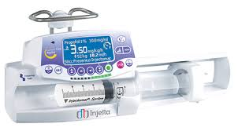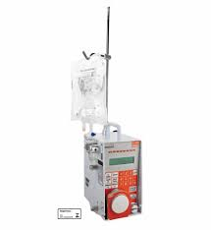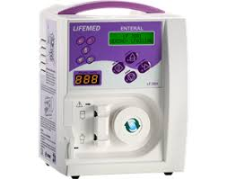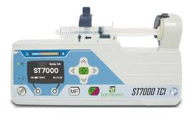

*Nilson Alves da Silva - 1640798*

*Alessandro dos Santos- 1740415*

*Josimar dos Santos Lima-1740253*

**SUMÁRIO**

**1.INTRODUÇÃO...............................................................................................1**

**1.1 MOTIVAÇÃO............................................................................................. 2**

**1.2 OBJETIVOS ............................................................................................... 2**

**1.3 JUSTIFICATIVA.......................................................................................... 3**

**1.4 METODOLOGIA .........................................................................................4**

**2. Como funciona uma bomba de infusão........................................................5**

**3. BOMBAS DE INFUSÃO..............................................................................6**

**3.1 PRINCÍPIOS DAS BOMBAS DE INFUSÃO...........................................7**

**3.2 Tipos de bombas de infusão........................................................................8**

**3.3 Imagens de bombas de infusão...................................................................9**

**4. Conclusões......................................................................................................10**

**5. Referências Bibliográficas..............................................................................11**

**1. INTRODUÇÃO**

Bombas de infusão são equipamentos amplamente utilizados nos estabelecimentos assistenciais de saúde (EAS), presentes em diversos ambientes da rotina hospitalar, como emergência, UTIs, entre outros. Tem como objetivo principal admistração de medicamentos em pacientes, nem sempre a utilização para o uso desse equipamento vem de dispositivos elétricos ou eletrônicos , na grande maioria das vezes alguns utilizam a gravidade, tendo como exemplo o sistema de soro. A administração de medicamentos quando é realizada de forma controlada através de um dispositivo inteligente além de reduzir qualquer tipo de erro, em relação aos profissionais que nele estão atuando, reduz também o tempo necessário para um determinado tratamento devido o controle da aplicação da medicação de forma continua.

**1.1 MOTIVAÇÃO**

Uma justificativa para desenvolver o estudo é poder auxiliar a Estrutura da Engenharia Clínica (EEC) a realizar algumas etapas da Gestão de Tecnologia Médico – Hospitalar (GTMH), que necessitam de dados de funcionalidade e segurança de infusão para a tomada de decisões.

**1.2 OBJETIVOS**

O objetivo deste trabalho é estudar as bombas de infusão, suas características principais, e elaborar uma proposta de procedimentos de ensaio de funcionalidade e segurança, baseando-se em normas da série NBR IEC 60601-1. Os equipamentos eletromédicos apresentam uma série de características construtivas que devem ser analisadas periodicamente, visando minimizar riscos de danos aos usuários e pacientes provocados por funcionamento inadequado, é um exemplo de como a inovação na área da saúde pode ocorrer com a participação de médicos e outros profissionais da saúde, no dia a dia da assistência, e, quem sabe, mudar o cenário de segurança do paciente..“Em segurança do paciente, historicamente o que os hospitais têm feito é contar os eventos adversos, principalmente erros de medicação e complicações em procedimentos”, afirmou Jeanne Huddleston, médica fundadora do programa de Medicina Hospitalar da Mayo Clinic, nos Estados Unidos. O trabalho objetiva, também, servir como uma ferramenta de auxílio no gerenciamento de tecnologia médico-hospitalar (GTMH) - especificação, aquisição, recebimento e instalação, treinamento de operadores, manutençõespreventivas e corretivas e a própria substituição do equipamento - das bombas de infusão.

**1.3 JUSTIFICATIVA**

Destinado à terapia intravenosa, o correto funcionamento das bombas de infusão é imprescindível para que o paciente receba a terapia prescrita. O funcionamento das bombas de infusão é alcançado se houver conhecimento do operador quanto ao equipamento que está utilizando e se o equipamento apresentar características mínimas de funcionalidade e segurança.

**1.4 METODOLOGIA**

A metodologia utilizada para o desenvolvimento deste trabalho iniciou com a pesquisa bibliográfica sobre o tema proposto. Este produto, foi lançado durante a feira Hospitalar deste ano de 2016, no Expo Center Norte, em São Paulo, foi um dos equipamentos que passou por testes no Laboratório de Usabilidade do Hospital Sírio-Libanês, com a participação de profissionais da própria instituição.A bomba infusora, modelo Smart Touch, foi desenvolvida pela Lifemed, em parceria com o Hospital Israelita Albert Einstein. O produto venceu, no final de abril, o Prêmio Inova Saúde, realizado pela Associação Brasileira de Indústria de Artigos e Equipamentos Médicos, Odontológicos, Hospitalares e de Laboratórios (ABIMO).

**2. Como funciona uma bomba de infusão.**

O equipamento, 100% brasileiro, possui software inédito e atua como uma central de monitoramento integrada com outros sistemas médicos, como monitores cardíacos e prontuário eletrônico.A nova bomba possui, armazenada em sua memória, um catálogo de drogas com suas respectivas dosagens, tanto em concentração quanto em velocidade de infusão, alertando o profissional para eventuais necessidades de alteração. Com isso, a bomba aumenta a precisão e segurança durante a infusão”, informa Franco Palamolla, presidente da Lifemed. “Além disso, com um mesmo equipamento, é possível infundir até três medicamentos ao mesmo tempo”.

**3. BOMBAS DE INFUSÃO**

Bomba de infusão é uma designação comum, mas inadequada (originada da tradução literal do inglês) de Bomba de Perfusão. É um aparelho médico-hospitalar ou veterinário, utilizado para perfundir líquidos tais como fármacos ou nutrientes, com controle de fluxo e volume nas vias venosa, arterial ou esofágica. Segundo a ABNT (1999), bomba de infusão é um equipamento destinado a regular fluxo de líquidos administrados ao paciente sob pressão positiva gerada pela bomba.

**3.1 PRINCÍPIOS DAS BOMBAS DE INFUSÃO**

As bombas de infusão são similares na aparência, mas podem divergir nos princípios e na precisão das velocidades de infusão. As primeiras bombas utilizavam apenas a gravidade como fonte de energia, como já foi dito anteriormente.Portanto, é necessário que se conheça o tipo de funcionamento de cada bomba que se utiliza.

**3.2 Tipos de bombas de infusão**

Existem vários modelos de bomba de perfusão, mas podemos dividi-las em três classes principais:

**. Bombas volumétricas universais**

**. Bombas de equipos especiais**

**. Bombas de seringas**

**. Comando eletrônico**

**Bombas volumétricas universais:**

Utiliza equipos de soro padrão para bombear e controlar os líquidos a serem infundidos para dentro do corpo. O controle de fluxo nestes equipos sem bomba infusora é normalmente feito por gravidade e estrangulamento da luz do tubo por um dispositivo chamado de pinça rolete.

**Bombas de equipos especiais:**

As bombas com equipos especiais podem ser do mesmo principio peristáltico descrito acima, porém utilizando equipos feitos com um segmento de tubo mais elástico e mais resistente que o padrão dos tubos de perfusão normais. Normalmente o material utilizado é o silicone, que proporciona maior precisão e durabilidade (até 48 horas). Também são bombas de equipos especiais as que utilizam outros métodos como os de êmbolos ou membranas flexíveis acopladas a válvulas de esferas ou laminares que só permitem o fluso unidirecional.

**Bombas de Seringa:**

As bombas de seringa, utilizam seringas de injeção descartáveis comuns para infundir. Por meio de um dispositivo mecânico, um acionador vai empurrando o embolo da seringa continuamente, podendo ser um eixo sem-fim ou engrenagens tipo pinhão e cremalheira. Um tubo fino (equipo de seringa) conduz o líquido da seringa para dentro do corpo, que pode ser por uma agulha de injeção ou cateter. São os modelos de maior precisão e fluxo contínuo.

**Comando eletrônico:**

A eletrônica digital, proporciona segurança para o usuário e o operador, com um teclado de comando como interface para o programa da perfusão, permitindo controlar a velocidade (fluxo, caudal) por tempo ou volume a ser perfundido por tempo. Alguns modelos possuem ainda um banco de memória com as dosagens e diluições dos principais fármacos e soros hidratantes ou nutritivos, permitindo maior facilidade na programação.

**3.3 Imagens de bombas de infusão**

**Modelo de bomba de infusão volumétrica peristáltica rotativa**

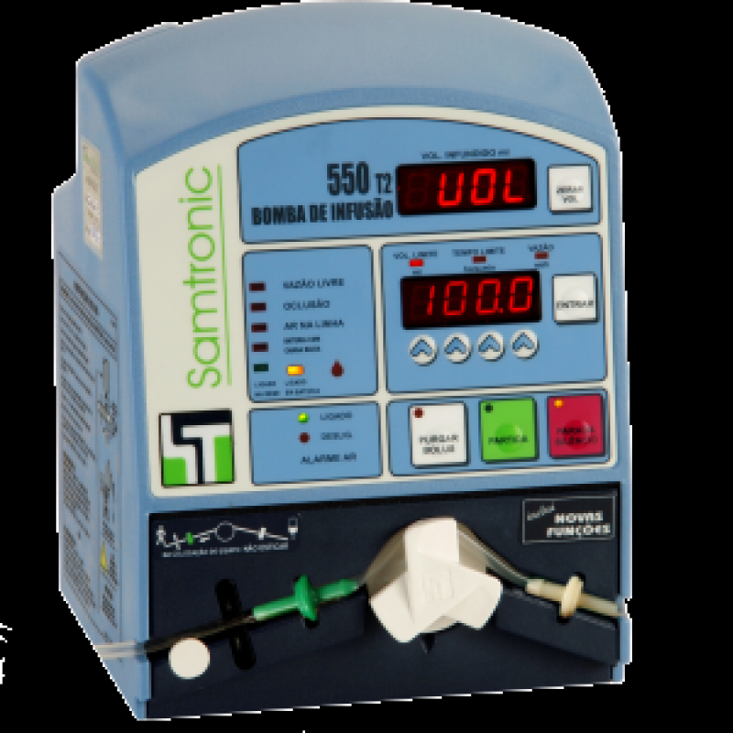

**Bombas de equipos especiais**

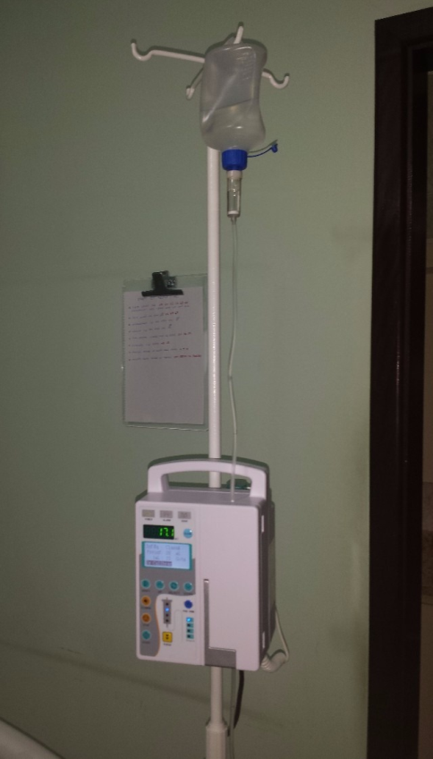

**Bomba de infusão inteligente de administração de medicamentos**

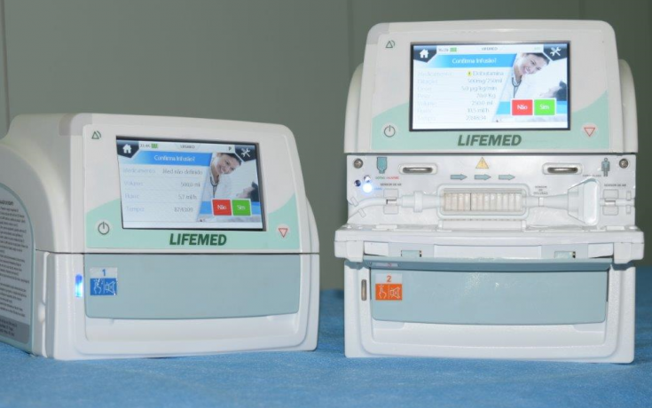

**Bombas de Seringa:**

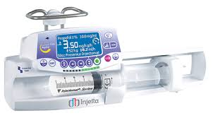

**Comando eletrônico**

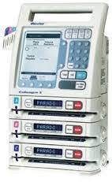

**4. Conclusões**

A crescente inserção de equipamentos eletromédicos em procedimentos de atendimento à saúde tem originado cada vez mais a necessidade, por parte da estrutura de Engenharia Clínica, de desenvolver procedimentos de ensaios que verifiquem a funcionalidade e a segurança destes equipamentos. Os resultados obtidos nesses ensaios auxiliam na tomada de decisões de algumas etapas da Gestão de Tecnologia MédicoHospitalar.

**5. REFERÊNCIAS BIBLIOGRÁFICAS**

ASSOCIAÇÃO BRASILEIRA DE NORMAS TÉCNICAS; 1994. Equipamento eletromedico – Parte 1 – Prescrições gerais para segurança. Norma NBR IEC 601-1. Rio de Janeiro.

BESKOW. W.B.; RAUPP, F.A. & GARCIA, R; 1999. Análise estruturada em sistema de informação para o gerenciamento de tecnologia médico –hospitalar expandindo-se atividades de engenharia clínica, In:ANALES CD – ROM DO XII CONGRESSO ARGENTINO DE BIOGINERÍA. Buenos Aires, Argentina, 6p.

BRONZINO, J.D. (E.); 1995. The biomedical engineering handbook. USA : CRC

Press LLC. – Parenteral Infusio Devices (85).

<https://pt.wikipedia.org/wiki/Bomba_de_infus%C3%A3o#Refer%C3%AAncias>

<https://www.segurancadopaciente.com.br/noticia/bomba-de-infusao-inteligente-minimiza-erros-de-administracao-de-medicamentos/>